Г.Белгород

МУНИЦИПАЛЬНОЕ КАЗЕННОЕ ОБЩЕОБРАЗОВАТЕЛЬНОЕ УЧРЕЖДЕНИЕ
«ОБЩЕОБРАЗОВАТЕЛЬНАЯ ШКОЛА №30» Г.БЕЛГОРОДА

Сценарий праздника
«Ты – дороже всех на свете!»

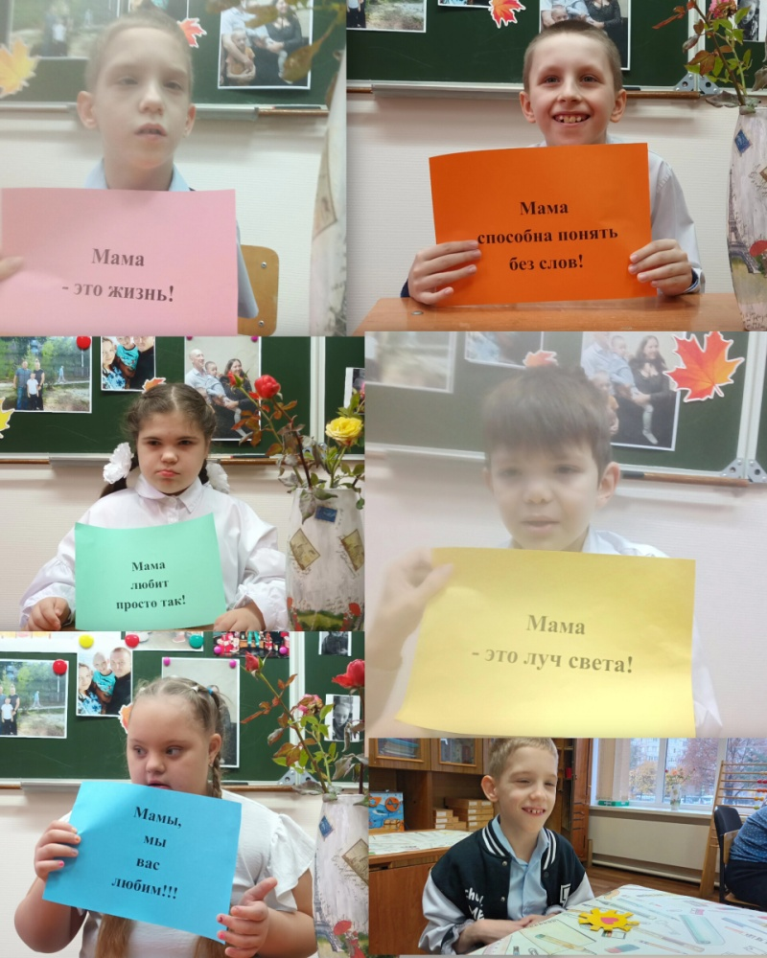

Авторы:
Беликова О. О.-учитель (классный руководитель),
Буковцова Е. Н- воспитатель

Образовательное учреждение: МКОУ ОШ №30 г. Белгорода.
Класс: 1 специальный класс, в котором обучаются дети с особыми образовательными потребностями, с тяжелыми множественными нарушениями развития (ТМНР ). Для таких обучающихся характерен комплекс специфических потребностей, возникающих вследствие выраженных нарушений интеллектуального развития, часто в сочетанных формах с другими психофизическими нарушениями. Учет таких потребностей определяет необходимость создания адекватных условий, способствующих развитию личности обучающихся для решения их насущных жизненных задач.
Цели и задачи четко сформулированы, соответствуют возрастным особенностям и потребностям обучающихся. Содержание, формы и методы проведения мероприятия соответствуют целевым установками носят коррекционно-воспитательную направленность. Основной формой проведения мероприятия является беседа. Для активизации детей, побуждения интереса к обсуждаемому вопросу включены в общее содержание элементы праздника (мелодии, стихи). Для создания необходимой эмоциональной атмосферы использованы специальные приемы (красочно оформлен класс, используется музыкальное сопровождение).
Подготовили сценарий: учитель (классный руководитель) Беликова Олеся Олеговна; воспитатель Буковцова Елена Николаевна.

Цель: воспитывать чувство любви к самому дорогому и родному человеку-маме.
Задачи:
- формировать потребность и стремление учащихся бережно и внимательно относиться к маме;
- развивать речь, мышление, творческие способности детей, желание устраивать праздники для близких людей;
- воспитывать любовь, чувства благодарности и уважительное отношение к мамам. Оборудование: мультимедийный проектор, презентация, атрибуты для конкурсов, подарки для мам (солнышки), смайлики.
На празднике присутствуют мамы.
Ход мероприятия
Учитель: Здравствуйте, дорогие ребята! В последнее воскресенье ноября в России отмечают особый праздник - День матери. Это праздник, к которому никто не может оставаться равнодушным. Ведь сколько бы нам ни было лет пять или пятьдесят - нам всегда нужна мама, ее любовь, ласка, внимание, совет.
И сегодня мы пригласили наших дорогих мам для того, чтобы ещё раз сказать слова любви и признательности самому родному и близкому человеку, отдать дань уважения за любовь, за щедрые материнские сердца, за их заботливые и ласковые руки.

В класс заходят мамы (звучит музыка «Мама» в исполнении Ю.Началовой).
Какое самое первое слово?
Какое самое главное слово?
Какое самое светлое слово?
Дети: МА-МА
Воспитатель: И хочется снова
Сказать его тихо,
Сказать его громко
Самое главное слово ребенка-
Дети: МА-МА(все вместе).
Просмотр презентации
Воспитатель: Сколько ночей вы, мамочки, провели у детских кроваток! Едва услышав детский голос, вскакивали с постели. И, думаю, вам не составит труда узнать своего ребенка по голосу.
(Мамы садятся в ряд спиной к своим детям.)

Учитель; Дорогие мамы! А сейчас мы поиграем в игру, которая называется «Моя любимая плакса». Сейчас ваши дети будут плакать, как в детстве. Но не переживайте, они будут плакать понарошку. Вам необходимо угадать плач вашего ребенка.

(Воспитатель подходит по очереди к каждому ребенку, который должен поплакать, издавая звуки «уа-уа». Мама, которая узнала ребенка, должна поднять руку).

Воспитатель; Для игры «Узнай ребёнка» приглашаю мам со своими детьми. Мамам завязываю глаза. И они, трогая только детские ручки, должны узнать своего ребёнка. Просьба не подсказывать!

Учитель: Приглашаю всех на танцевальный конкурс. Он называется «Веселый мяч». Мамы и дети становятся в круг и передают друг другу мяч со словами:
Ты катись веселый мяч,
Быстро, быстро по рукам.
У кого остался ияч,
Тот сейчас станцует нам.

Мама и ребенок, у которых остался мяч в руках по окончании слов, в центре круга танцуют под мелодии из детских любимых сказок. Остальные могут подтанцовывать и хлопать в ладоши.
Воспитатель: Дорогие мамочки, дети нарисовали ваши портреты. Мы предлагаем угадать, где именно ваш.

На доске размещены рисунки детей «Портрет мамы» и каждая мама находит свой портрет.

Воспитатель: Для каждого ребенка мама это солнышко, а лучики это ваши дети. И сегодня дети приготовили для вас вот такие замечательные солнышки, которые не смотря на приближающуюся зиму будут вас согревать. С праздником!
(Дети вручают мамам подарки).
Учитель: Как бы далеко ни шагнуло человечество в прогрессе, какая бы не наступила эпоха, никогда не обесценится забота женских рук и мудрое материнское слово. И самой большой ценностью в мире всегда будет ваша любовь – драгоценность, которую не купишь ни за какие деньги.
Воспитатель: Женского счастья вам!
Учитель: Ребята! Вам понравился наш праздник? Подойдите ко мне, пожалуйста, выберите смайлик, который выражает ваше настроение на мероприятии.
1. Мне было весело и интересно.
2. Мне было грустно.

Список используемой литературы:
- Букатов В. М. Секреты дидактических игр. Психология, методика, дисциплина / В. М. Букатов. – 3-е изд., доп. и перераб. – Москва: Сфера; Санкт-Петербург : Речь, 2010. – 203 с
- Пашкова С.П. Спасибо тебе, родная!: / С.П. Пашкова // Читаем, учимся, играем- 2004. – 33 с.
- Филатова, Э. Н. Дидактическая игра: от действия с предметом до мыследействия / Э. Н. Филатова. Текст: электронный// Вестник студенческого научного общества ГОУ ВПО «Донецкий национальный университет». – 2020. – Т. 2, № 12-2. –293 с.

